附件1 “第九届全国医用膜及应用研讨会”摘要

中文标题（黑体，加粗，小三号）
作者¹，作者²，作者^{1,*}（仿宋小四号，通讯作者加*标注）
（¹单位，单位所在地，邮编；²单位，单位所在地，邮编）（5号宋体）
*通讯作者E-mail（5号Times New Roman）

请于提交截止日期2026年4月10日，将会议摘要word文档（务必注明报告类型）发送至会务组电子邮箱mkxyjs@163.com，邮件主题处注明“第九届医药会回执/摘要”。投稿经评审后，将提前通知作者录用结果和报告类型。
摘要采用通栏排版，页边距2.5 cm，字号5号，行距18磅。中文字体为宋体，英文及数字用Time New Roman字体。单栏图最大宽度为7.5 cm，双栏图最大宽度为15 cm。图中文字请用中文，字号选择要适中，单位使用国际单位制。图题文字也采用中文，小5号宋体。
资助项目和参考文献用宋体小五号。资助项目填写基金或项目名称和编号。
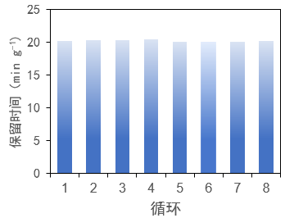
图1 MOFs材料的循环穿透性能

关键词：医用膜；

此处请附个人证件照及个人简历（200字以内）。

________________________
××基金资助项目(123456)；××计划项目(123456)

